Resolución del Pleno del Instituto de Transparencia, Acceso a la Información Pública y Protección de Datos Personales del Estado de México y Municipios, con domicilio en Metepec, Estado de México; a veintinueve de agosto de dos mil dieciocho.
Visto el expediente relativo al recurso de revisión 02564/INFOEM/IP/RR/2018, interpuesto por Xxxxx x x, en lo sucesivo el recurrente en contra de la respuesta a su solicitud de información con número de folio 00025/PRD/IP/2018, por parte del Partido de la Revolución Democrática, en lo sucesivo el Sujeto Obligado; se procede a dictar la presente resolución, con base en lo siguiente.
- A N T E C E D E N T E S:
1. Solicitud de acceso a la información. Con fecha veintisiete de junio de dos mil dieciocho, la parte recurrente formuló solicitud de acceso a información pública al Sujeto Obligado a través del Sistema de Acceso a la Información Mexiquense, en adelante SAIMEX, requiriéndole lo siguiente:
“Padrón de militantes y simpatizantes en el municipio de Temascalcingo Plataforma Electoral para el municipio de Temascalcingo Evidencia del cumplimiento de los requisitos de elegibilidad de los candidatos propietarios y suplentes integrantes de la palnilla al Ayuntamiento de Temascalcingo.” (sic)
Modalidad de entrega: El solicitante eligió como medio de entrega de la información el SAIMEX.
2. Respuesta. Con fecha seis de julio de dos mil dieciocho el Sujeto Obligado envió su respuesta a la solicitud de acceso a la información a través del SAIMEX, la cual versa como sigue:
“Por este conducto, en relación a la solicitud de información SAIMEX con folio 25/PRD/IP/2018, hago de su conocimiento que de acuerdo al artículo 12 de la Ley de Transparencia y Acceso a la Información Pública del Estado de México y Municipios la cual prevé que los sujetos obligados sólo proporcionarán la información pública que se les requiera y que obre en sus archivos y en el estado en que ésta se encuentre. La obligación de proporcionar información no comprende el procesamiento de la misma, ni el presentarla conforme al interés del solicitante, por lo anterior se da contestación al requerimiento: 1. Padrón de afiliados de Temascalcingo, (25PRD-1.pdf) 2. Plataforma Electoral para el Municipio de Temascalcingo (3_Plataforma_Municipal_PRD_2018.pdf), así mismo usted puede hacer consulta de esta información a través de la página del Instituto Electoral http://www.ieem.org.mx/2018/PLATAFORMAS-2018/prd.html 3. Evidencia del cumplimiento de los requisitos de elegibilidad de los candidatos propietarios y suplentes integrantes de la planilla al Ayuntamiento de Temascalcingo (EVIDENCIATEMAS.pdf). En este sentido se da respuesta con la información con la se cuenta bajo el principio de máxima publicidad y con el fin de garantizar el derecho humano al acceso a la información.” (sic)

Anexos. De tal manera que adjuntó a dicha respuesta los archivos que para mejor referencia se describen a continuación:
- “25PRD-1.pdf”: El cual consiste en la respuesta en relación al padrón de afiliados solicitado por el particular, mismo que será objeto de estudio en el considerando correspondiente.
- “EVIDENCIATEMAS.pdf”: Relativo a un archivo de 92 páginas correspondientes al Acuerdo No. IEEM/CG/104/2018 por el que se resuelve supletoriamente respecto de las solicitudes de registro de las planillas de candidaturas a integrantes de ayuntamientos del Estado de México para el periodo constitucional 2019-2021, presentadas por la Coalición Parcial denominada “POR EL ESTADO DE MÉXICO AL FRENTE” integrada por los Partidos Acción Nacional, de la Revolución Democrática y Movimiento Ciudadano; el Acuerdo No. IEEM/CG/127/2018 por el que se resuelve sobre la sustitución de diversas candidaturas a integrantes de ayuntamientos del Estado de México; así como, el Acuerdo No. IEEM/CG/144/2018, por el que se resuelve sobre la sustitución de diversas candidaturas a integrantes de Ayuntamientos del Estado de México para el Proceso Electoral 2017-2018.
- “3_Plataforma_Municipal_PRD_2018.pdf”: El cual consiste en el documento denominado Plataforma Electoral Municipal del Partido de la Revolución Democrática en el Estado de México 2018-2021.
3. Interposición del recurso de revisión. Inconforme el solicitante con la respuesta otorgada por el Sujeto Obligado interpuso recurso de revisión a través del SAIMEX con fecha nueve de julio de dos mil dieciocho, a través del cual expresó lo siguiente:
a) Acto impugnado.
“La respuesta parcial entregada por el sujeto obligado.” (sic)
b) Motivos de inconformidad.
“Omitió entregar el padrón de afiliados y/o simpatizantes del municipio de Temascalcingo, dicha información aun que sea obligacion de generarla algun ente de se su estructura es información que tiene en su poder el sujeto obligado.” (sic)

4. Turno. De conformidad con el artículo 185, fracción I de la Ley de Transparencia y Acceso a la Información Pública del Estado de México y Municipios, el recurso de revisión número 02564/INFOEM/IP/RR/2018 fue turnado al Comisionado Javier Martínez Cruz a efecto de que analizara sobre su admisión o su desechamiento.
5. Admisión del recurso de revisión: En fecha trece de julio de dos mil dieciocho el Comisionado ponente, admitió a trámite el recurso de revisión que ahora se resuelve, dando un plazo máximo de siete días hábiles para que las partes manifestaran lo que a su derecho resultara conveniente, ofrecieran pruebas, formularan alegatos y el Sujeto Obligado presentara su informe justificado.
6. Manifestaciones: De las constancias que integran el expediente en que se actúa se advierte que en fechas veintisiete de julio y quince de agosto de dos mil dieciocho el Sujeto Obligado envió a través del Saimex los archivos “PRD252018.pdf” y “25PRD-1.pdf”, los cuales contienen la misma información que fue entregada en la respuesta mediante el archivo “25PRD-1.pdf”, por tal motivo no fue necesario ponerlos a la vista del recurrente por no actualizarse el supuesto de la fracción III del artículo 185 de la Ley de Transparencia y Acceso a la Información Pública del Estado de México y Municipios.
Por su parte el recurrente no hizo valer alegato alguno, ni ofreció pruebas en el plazo concedido para tal efecto.
7. Cierre de instrucción. En fecha dieciséis de agosto de dos mil dieciocho el Comisionado ponente determinó el cierre de instrucción en términos de la fracción VI del artículo 185 de la Ley de Transparencia y Acceso a la Información Pública del Estado de México y Municipios.
- C O N S I D E R A N D O:
Primero. Competencia. El Instituto de Transparencia, Acceso a la Información Pública y Protección de Datos Personales del Estado de México y Municipios, es competente para conocer y resolver los presentes recursos de revisión interpuestos por la parte recurrente, conforme a lo dispuesto en los artículos 6, apartado A de la Constitución Política de los Estados Unidos Mexicanos; 5, párrafos vigésimo, vigésimo primero y vigésimo segundo, fracciones IV y V de la Constitución Política del Estado Libre y Soberano de México; 1, 2, fracción II; 13, 29, 36, fracciones I y II; 176, 178, 179, 181 párrafo tercero y 185 de la Ley Transparencia y Acceso a la Información Pública del Estado de México y Municipios; 9, fracciones I y XXIV y 11 del Reglamento Interior del Instituto de Transparencia, Acceso a la Información Pública y Protección de Datos Personales del Estado de México y Municipios.
Segundo. Oportunidad y Procedibilidad de los Recursos de Revisión. De conformidad con los requisitos de oportunidad y procedibilidad que deben reunir los recursos de revisión interpuestos, previstos en los artículos 178 y 180 de la Ley de Transparencia y Acceso a la Información Pública del Estado de México y Municipios; en la especie se advierte que el presente medio de impugnación fue interpuesto dentro del plazo de quince días previsto en el primero de los dispositivos referidos, toda vez que el Sujeto Obligado emitió su respuesta a la solicitud planteada por el solicitante en fecha seis de julio de año dos mil dieciocho y la recurrente presentó recurso de revisión el nueve del mismo mes y año; evidenciándose que la interposición del recurso se encuentra dentro de los márgenes temporales previstos en el citado precepto legal.
Así también por cuanto hace a la procedibilidad de los recursos de revisión una vez realizado el análisis del formato de interposición del recurso, se colige la acreditación plena de todos y cada uno de los elementos formales exigidos por el artículo 180 de la Ley de Transparencia y Acceso a la Información Pública del Estado de México y Municipios, en atención a que fue presentado mediante el formato visible en EL SAIMEX.
Al respecto conviene resaltar que si bien el recurrente en el asunto que nos ocupa no señaló un nombre completo o cierto que nos permita asegurar su identidad, la realidad es que ello no genera la improcedibilidad de los recursos de revisión pues el artículo 15 de Ley de Transparencia y Acceso a la Información Pública del Estado de México y Municipios prevé que toda persona tendrá acceso a la información sin discriminación por motivo alguno, ello aunado a que el artículo 155 que lista los requisitos que deben contener las solicitudes de acceso a la información, refiere en su penúltimo párrafo la posibilidad de que aquellas puedan ser anónimas, con nombre incompleto o seudónimo, sin que el Sujeto Obligado requiera información adicional con relación al nombre proporcionado por el solicitante.
Lo mismo ocurre para el formato electrónico por el cual se interponga el recurso de revisión, pues si bien el artículo 180 de la Ley de la materia prevé en su fracción II que el recurso contendrá el nombre del solicitante que recurre, lo cierto es que en su último párrafo dice que cuando el recurso se interponga de manera electrónica como acontece en la especie no resulta necesario que se cumpla con dicho requisito.
Lo anterior en estricta congruencia con lo determinado en los artículos 6, Apartado A, fracción III de la Constitución Política de los Estados Unidos Mexicanos y 5 párrafos vigésimo, vigésimo primero y vigésimo segundo, fracción III, de la Constitución Política del Estado Libre y Soberano de México, que a la letra señalan:
Constitución Política de los Estados Unidos Mexicanos
“Artículo 6°.- La manifestación de las ideas no será objeto de ninguna inquisición judicial o administrativa, sino en el caso de que ataque a la moral, la vida privada o los derechos de terceros, provoque algún delito, o perturbe el orden público; el derecho de réplica será ejercido en los términos dispuestos por la ley. El derecho a la información será garantizado por el Estado.
[…]
Para efectos de lo dispuesto en el presente artículo se observará lo siguiente:
A. Para el ejercicio del derecho de acceso a la información, la Federación, los Estados y el Distrito Federal, en el ámbito de sus respectivas competencias, se regirán por los siguientes principios y bases:
III. Toda persona, sin necesidad de acreditar interés alguno o justificar su utilización, tendrá acceso gratuito a la información pública, a sus datos personales o a la rectificación de éstos.
(Énfasis añadido).
Constitución Política del Estado Libre y Soberano de México
“Artículo 5.- En el Estado de México todos los individuos son iguales y tienen las libertades, derechos y garantías que la Constitución Federal, esta Constitución, los Tratados Internacionales en materia de derechos fundamentales de los que el Estado Mexicano sea parte y las leyes del Estado establecen.
[…]
Para garantizar el ejercicio del derecho de transparencia, acceso a la información pública y protección de datos personales, los poderes públicos y los organismos autónomos, transparentarán sus acciones, en términos de las disposiciones aplicables, la información será oportuna, clara, veraz y de fácil acceso.
Este derecho se regirá por los principios y bases siguientes:
III. Toda persona, sin necesidad de acreditar interés alguno o justificar su utilización, tendrá acceso gratuito a la información pública, a sus datos personales o a la rectificación de éstos;
(Énfasis añadido).
Robusteciendo lo anterior, el Criterio 6/2014 del entonces Instituto Federal de Acceso a la Información y Protección de Datos, ahora Instituto Nacional de Transparencia Acceso a la Información y Protección de Datos Personales, el cual se reproduce para una mayor referencia:
“Acceso a información gubernamental. No debe condicionarse a que el solicitante acredite su personalidad, demuestre interés alguno o justifique su utilización. De conformidad con lo dispuesto en los artículos 6o., apartado A, fracción III de la Constitución Política de los Estados Unidos Mexicanos, y 1º, 2º, 4º y 40 de la Ley Federal de Transparencia y Acceso a la Información Pública Gubernamental, la respuesta a una solicitud de acceso a información y entrega de la misma, no debe estar condicionada a que el particular acredite su personalidad, demuestre interés alguno o justifique su utilización, en virtud de que los sujetos obligados no deben requerir al solicitante mayores requisitos que los establecidos en la Ley. En este sentido, las dependencias y entidades, sólo deberán asegurarse de que, en su caso, se haya cubierto el pago de reproducción y envío de la información, mediante la exhibición del recibo correspondiente.”
En consecuencia, dado lo expuesto y fundado con anterioridad, se estima que el requisito relativo al nombre del recurrente no constituye un presupuesto indispensable de procedibilidad del Recurso de Revisión, en términos de los artículos 25 de la Convención Americana de Derechos Humanos, 1, párrafos segundo y tercero, 6 apartado A fracción III de la Constitución Política de los Estados Unidos Mexicanos y 5 párrafo vigésimo segundo de la Constitución Política del Estado Libre y Soberano de México, debido a que el acceso a la información pública es un derecho humano que no requiere legitimación en la causa, si no que únicamente basta con que se encuentre legitimado en el procedimiento del Recurso de Revisión, circunstancia que se acredita en las constancias electrónicas del expediente en revisión, de las que se desprende que la parte recurrente, es la misma que realizó la solicitud de acceso a la información pública que ahora se impugna.
Por otra parte, se advierte que resulta procedente la interposición del recurso, según lo aducido por el recurrente en sus motivos de inconformidad, de acuerdo al artículo 179, fracción V del ordenamiento legal citado, que a la letra dice:
“Artículo 179. El recurso de revisión es un medio de protección que la Ley otorga a los particulares, para hacer valer su derecho de acceso a la información pública, y procederá en contra de las siguientes causas:
I. La entrega de información incompleta;…”
Lo anterior se estima ya que en esencia el recurrente se duele indicando que en la respuesta proporcionada por el Sujeto Obligado se omitió la entrega del padrón de afiliados y/o simpatizantes del Municipio de Temascalcingo.
Tercero. Materia de la revisión. De la revisión a las constancias que obran en el expediente electrónico se advierte que el tema sobre el que este Instituto se pronunciará será: verificar si la respuesta otorgada por parte del Sujeto Obligado es correcta y suficiente para satisfacer el derecho de acceso a la información pública de la parte recurrente o en su caso procede ordenar la entrega de alguna información.
Cuarto. Estudio del asunto. Del análisis de la solicitud de información motivo del recurso de revisión que ahora se resuelve se advierte que el solicitante peticionó al Partido de la Revolución Democrática le proporcionara lo siguiente:
- El padrón de militantes y simpatizantes en el Municipio de Temascalcingo.
- La Plataforma Electoral para el Municipio de Temascalcingo.
- Evidencia del cumplimiento de los requisitos de elegibilidad de los candidatos propietarios y suplentes integrantes de la planilla al Ayuntamiento de Temascalcingo.
Por su parte, el Sujeto Obligado, mediante archivos adjuntos a su respuesta proporcionó los acuerdos del IEEM por los se tuvieron por registrados las candidaturas a miembros de ayuntamientos del Estado de México por parte de la coalición de la que forma parte el Sujeto Obligado en el presente asunto, así como los acuerdos correspondientes a sustituciones de las candidaturas; de igual manera entregó la plataforma electoral municipal del Sujeto Obligado 2018-2021; y se manifestó respecto de la consulta del padrón de afiliados solicitado.
Así, inconforme con la respuesta el solicitante, al interponer su recurso de revisión indica como motivos de inconformidad que la respuesta proporcionada por el Sujeto Obligado fue de manera parcial con relación a su solicitud, ya que omitió entregar el padrón de afiliados y/o simpatizantes del Municipio de Temascalcingo, ya que es información que dice debe tener en su poder. Tales motivos de disenso devienen parcialmente fundados por las consideraciones de derecho que se exponen en los párrafos subsecuentes.
Primeramente, es de destacar que el recurrente al momento de expresar sus motivos de inconformidad en su recurso de revisión, se queja únicamente de la respuesta al punto de su solicitud que ha sido señalado en la presente resolución con el arábigo 1, no así por la información proporcionada respecto de los arábigos restantes 2 y 3; en ese sentido debe señalarse que el análisis del presente recurso versará únicamente sobre la respuesta respecto al punto controvertido, no respecto de la información proporcionada como respuesta a los demás, toda vez que no se expresó inconformidad al respecto, además de que se denota que se realizó la entrega de información congruente con la expresamente solicitada.
Lo anterior además aunado a que cuando la parte recurrente impugna la respuesta del Sujeto Obligado y no expresa razón o motivo de inconformidad en contra de todos los rubros de la respuesta que pudieran ser un agravio a su derecho, los mismos deben estimarse atendidos. Sirve de apoyo a lo anterior, por analogía, la Tesis Jurisprudencial Número 3ª./J.7/91, publicada en el Semanario Judicial de la Federación y su Gaceta bajo el número de registro 174,177, que establece lo siguiente:
“REVISIÓN EN AMPARO. LOS RESOLUTIVOS NO COMBATIDOS DEBEN DECLARARSE FIRMES. Cuando algún resolutivo de la sentencia impugnada afecta a la recurrente, y ésta no expresa agravio en contra de las consideraciones que le sirven de base, dicho resolutivo debe declararse firme. Esto es, en el caso referido, no obstante que la materia de la revisión comprende a todos los resolutivos que afectan a la recurrente, deben declararse firmes aquéllos en contra de los cuales no se formuló agravio y dicha declaración de firmeza debe reflejarse en la parte considerativa y en los resolutivos debe confirmarse la sentencia recurrida en la parte correspondiente.”
Así, la parte de la solicitud sobre la que no se expresó inconformidad, debe declararse consentida por el recurrente, ya que no pueden producirse efectos jurídicos tendentes a revocar, confirmar o modificar la parte de la respuesta con relación a la parte de la solicitud que no fue motivo de disenso ya que se infiere un consentimiento de la recurrente ante la falta de impugnación eficaz. Sirve de sustento a lo anterior, por analogía, la tesis jurisprudencial número VI.3o.C. J/60, publicada en el Semanario Judicial de la Federación y su Gaceta bajo el número de registro 176,608 que a la letra dice:
“ACTOS CONSENTIDOS. SON LOS QUE NO SE IMPUGNAN MEDIANTE EL RECURSO IDÓNEO. Debe reputarse como consentido el acto que no se impugnó por el medio establecido por la ley, ya que si se hizo uso de otro no previsto por ella o si se hace una simple manifestación de inconformidad, tales actuaciones no producen efectos jurídicos tendientes a revocar, confirmar o modificar el acto reclamado en amparo, lo que significa consentimiento del mismo por falta de impugnación eficaz.”
Además de que se insiste que la información requerida en los puntos sobre los cuales no expresó agravió el recurrente, fue proporcionada por el Sujeto Obligado y la inconformidad solamente versa sobre lo relativo al punto 1, de tal manera que sobre la información facilitada para atender los diversos 2 y 3, este Órgano Garante no se encuentra en posibilidades de dudar de su veracidad, toda vez que no existe precepto normativo en las leyes de la materia por el que se le permita ello; es decir, poner en tela de juicio lo manifestado o entregado por los Sujetos Obligados.
Tiene aplicación por analogía lo plasmando en el criterio 31-10 emitido por el entonces Instituto Federal de Acceso a la Información y Protección de Datos que lleva por rubro y texto los siguientes:
“El Instituto Federal de Acceso a la Información y Protección de Datos no cuenta con facultades para pronunciarse respecto de la veracidad de los documentos proporcionados por los sujetos obligados. El Instituto Federal de Acceso a la Información y Protección de Datos es un órgano de la Administración Pública Federal con autonomía operativa, presupuestaria y de decisión, encargado de promover y difundir el ejercicio del derecho de acceso a la información; resolver sobre la negativa de las solicitudes de acceso a la información; y proteger los datos personales en poder de las dependencias y entidades. Sin embargo, no está facultado para pronunciarse sobre la veracidad de la información proporcionada por las autoridades en respuesta a las solicitudes de información que les presentan los particulares, en virtud de que en los artículos 49 y 50 de la Ley Federal de Transparencia y Acceso a la Información Pública Gubernamental no se prevé una causal que permita al Instituto Federal de Acceso a la Información y Protección de Datos conocer, vía recurso revisión, al respecto.”
Ahora bien, en cuanto al punto materia de la controversia, se tiene que el recurrente peticionó el padrón de militantes o simpatizantes en el Municipio de Temascalcingo; al respecto el Sujeto Obligado manifestó que el Comité Ejecutivo Estatal de México, no tiene facultades para otorgar el padrón de afiliados debido a que la Comisión de Afiliación del Partido de la Revolución Democrática es la responsable de integrar el padrón de miembros por lo que sugirió al particular dirigir su solicitud de información a la Unidad de Transparencia del Partido de la Revolución Democrática del Comité Nacional indicándole el link electrónico a través del cual podía realizarlo.
No obstante lo anterior, en el mismo acto de respuesta el Sujeto Obligado le indicó al solicitante que la información también la podía consultar en la siguiente liga electrónica: http://transparencia.prd.org.mx/, señalándole a su vez los pasos a seguir para verificar la información de su interés.
Así las cosas, este Órgano Garante realizó la consulta de la liga electrónica referida por el Sujeto Obligado y seguidos los pasos referidos por éste, se obtuvo como resultado la descarga de un carpeta comprimida de archivos, misma que contiene por Estado de la República Mexicana el padrón de afiliados del partido, encontrándose dividido en dos partes para el Estado de México, es decir son dos archivos los que componen en su totalidad el padrón respectivo, tal y como se muestra con las siguientes imágenes:
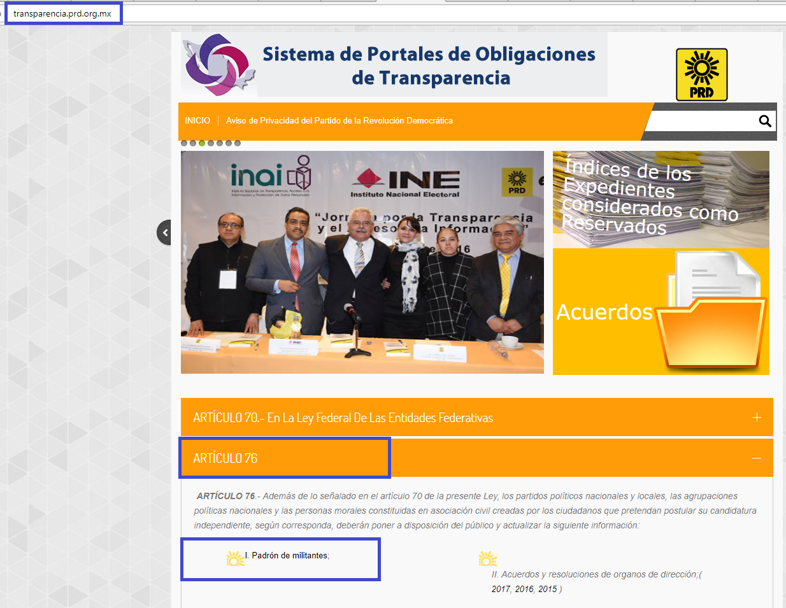

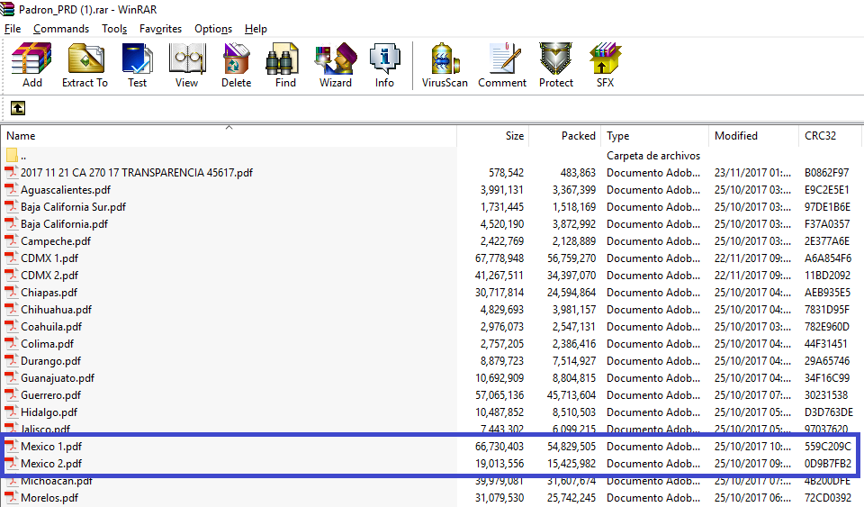
Sin embargo, ni la referencia de los pasos a seguir para la consulta de la información, ni la indicación del Sujeto Obligado competente para dar atención a la solicitud de información, logran atender conforme a derecho el punto de la solicitud materia de análisis.
Lo anterior es así, en razón de que si bien es cierto con la consulta referida a la segunda liga electrónica referida por el Sujeto Obligado en su respuesta al punto 1 de la solicitud, se puede llegar a obtener el padrón de militantes del Sujeto Obligado, así como que el mismo es consultable por entidad federativa de la República Mexicana, lo cierto es que al examinar el correspondiente al Estado de México, únicamente se puede advertir el nombre y apellidos de los militantes y su fecha de vigencia, empero no es posible distinguir el municipio al que pertenecen y por ende, no es posible que el recurrente, diferencie a los militantes del Sujeto Obligado del Municipio de Temascalcingo, como precisó que lo requería en su solicitud de acceso a la información pública.
Luego entonces, con la información publicada, no se logra atender la parte de la solicitud que nos ocupa, siendo preciso resaltar al respecto que la información relativa al padrón de afiliados o militantes, constituye una obligación de transparencia específica para los partidos políticos de conformidad con la Ley General de Transparencia y Acceso a la Información Pública, así como con la Ley de Transparencia y Acceso a la Información Pública del Estado de México y Municipios, pues ello se encuentra así definido en sus artículos 76 y 100 respectivamente, que se leen como sigue:
“Artículo 76. Además de lo señalado en el artículo 70 de la presente Ley, los partidos políticos nacionales y locales, las agrupaciones políticas nacionales y las personas morales constituidas en asociación civil creadas por los ciudadanos que pretendan postular su candidatura independiente, según corresponda, deberán poner a disposición del público y actualizar la siguiente información:
I. El padrón de afiliados o militantes de los partidos políticos, que contendrá, exclusivamente: apellidos, nombre o nombres, fecha de afiliación y entidad de residencia;…”
“Artículo 100. Los partidos políticos nacionales acreditados para participar en elecciones locales y los partidos locales, en cuanto hace a sus órganos directivos estatales y municipales, las agrupaciones políticas y las personas jurídicas colectivas constituidas en asociación civil creadas por los ciudadanos que pretendan postular su candidatura independiente, según corresponda, deberán poner a disposición del público y actualizar la siguiente información:
I. El padrón de afiliados o militantes de los partidos políticos estatales, que contendrá exclusivamente: apellidos, nombre o nombres, fechas de afiliación y entidad de residencia;…”
En esa tesitura, de acuerdo con el anexo XI de los Lineamientos técnicos generales para la publicación, homologación y estandarización de la información de las obligaciones establecidas en el título quinto y en la fracción IV del artículo 31 de la Ley General de Transparencia y Acceso a la Información Pública, que deben de difundir los sujetos obligados en los portales de Internet y en la Plataforma Nacional de Transparencia, se tiene que dentro de los criterios de contenido para la publicación en los portales de internet y de transparencia del padrón de afiliados o militantes, que deben observar los partidos políticos es que el respectivo padrón debe señalar el municipio o demarcación territorial de residencia del afiliado o militante, según se muestra con la siguiente imagen:
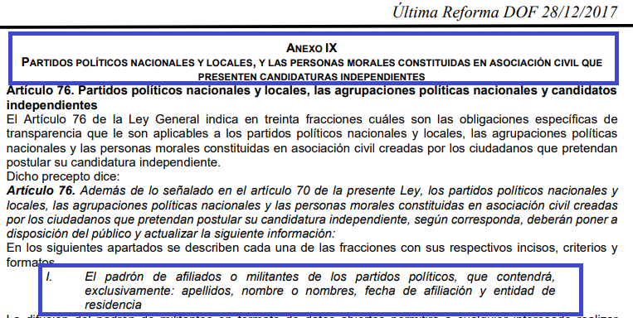
(…)
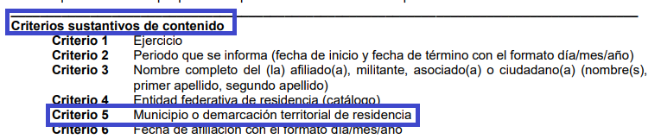
En tal tesitura, se denota que de acuerdo a lo establecido por el Sistema Nacional de Transparencia es necesario que la publicación relativa al padrón de afiliados de los partidos políticos contenga el municipio o demarcación territorial del militante, lo que indica que es posible que el ahora recurrente pueda obtener la información al grado de detalle que lo requiere; y por ende su solicitud no fue satisfecha aún y cuando el Sujeto Obligado le indicó la liga electrónica y pasos a seguir para la consulta del padrón de militantes publicado en la página de transparencia del Partido Nacional.
Ahora bien, lo anterior no implica que el Sujeto Obligado deba contar con la información requerida por el particular, pues si bien como se ha visto, el padrón de afiliados o militantes se encuentra establecida como una obligación de transparencia para los partidos políticos en la Ley que rige la materia de trasparencia en esta Entidad y que por ello se presupone que debería contar con dicha información; atendiendo a la respuesta del Sujeto Obligado en relación a que el Comité Ejecutivo Estatal del Estado de México no tiene facultades para otorgar el padrón de afiliados, puesto que dicha información le corresponde a la Comisión de Afiliación del Partido de la Revolución Democrática, se hace indispensable citar los Estatutos del Partido en su parte siguiente:
“Artículo 130. Las Comisiones Nacionales del Partido son:
(…)
d) La Comisión de Afiliación del Comité Ejecutivo Nacional que es un órgano dependiente del Comité Ejecutivo Nacional, con presupuesto suficiente para cumplir con sus tareas, mismo que será aprobado por el Consejo Nacional;…”
“Artículo 168. La Comisión de Afiliación del Comité Ejecutivo Nacional es la responsable de integrar el Padrón de Afiliados y el Listado Nominal del Partido.
La Comisión de Afiliación del Comité Ejecutivo Nacional será un órgano dependiente del Comité Ejecutivo Nacional.”
“Artículo 171. Las funciones de la Comisión de Afiliación del Comité Ejecutivo Nacional son:
a) Elaborar el padrón de afiliados, el Listado Nominal y la cartografía electoral;
d) Depurar y actualizar el padrón y la lista nominal permanentemente y publicarlos en Internet para su consulta;
f) Administrar, hacer público y distribuir a las entidades el Padrón de Afiliados;
g) Dar respuesta a cualquier observación que se le haga respecto al Padrón Electoral así como a las solicitudes de afiliación que se realicen a través de internet, en un término no mayor de treinta días hábiles;…”
De los dispositivos normativos citados, se desprende que dentro de las Comisiones Nacionales del Partido de la Revolución Democrática, se contempla a la Comisión de Afiliación del Comité Ejecutivo Nacional, misma a la que se le otorgan las funciones en relación a la elaboración del padrón de afiliados, su depuración y actualización, así como administrarlo, hacerlo público y distribuirlo en las entidades; sin que se advierta que exista alguna otra comisión, dependencia o área estatal del Partido que tenga funciones relacionadas con el padrón de militantes.
Asimismo, de la consulta a las tablas de aplicabilidad 2018 de las obligaciones de transparencia comunes y específicas de los sujetos obligados en materia de transparencia y acceso a la información, aprobadas mediante Acuerdo del Pleno de este Instituto, se desprende que en la correspondiente al Partido de la Revolución Democrática, se establece que la información de la fracción I del artículo 100 de la Ley de la materia, que como se ha visto corresponde al padrón de afiliados o militantes de los partidos políticos, no es aplicable para el Sujeto Obligado que nos ocupa:

(…)

Luego entonces, es evidente que el Sujeto Obligado, no tiene en sus archivos el padrón de afiliados al que desea acceder el ahora recurrente, sino que el mismo como lo expresó en su respuesta le corresponde a la Comisión de Afiliación del Comité Ejecutivo Nacional del Partido.
No obstante lo expuesto, el Sujeto Obligado omitió proceder conforme a lo dispuesto en el artículo 167 de la Ley de Transparencia y Acceso a la Información Pública del Estado de México y Municipios, ya que dicho precepto normativo señala que cuando las Unidades de Transparencia determinen la notoria incompetencia para atender las solicitudes de acceso a la información, deberán comunicarlo al solicitante dentro de los tres días hábiles posteriores a la recepción de la solicitud, y en su caso, orientar al particular al o los sujetos obligados competentes.
Así las cosas en el presente caso la respuesta en relación a la incompetencia por lo que hace a dar a conocer el padrón de militantes o afiliados, no fue efectuada dentro de los tres días siguientes al de la fecha de la solicitud de información; por lo que, si dicha determinación se realiza posterior al plazo concedido, corresponde al Comité de Transparencia del Sujeto Obligado emitir la declaratoria de incompetencia en términos de lo dispuesto en el artículo 49, fracción II de la Ley de Transparencia de la literalidad siguiente:
“Artículo 49. Los Comités de Transparencia tendrán las siguientes atribuciones:
(…)
II. Confirmar, modificar o revocar las determinaciones que en materia de ampliación del plazo de respuesta, clasificación de la información y declaración de inexistencia o de incompetencia realicen los titulares de las áreas de los sujetos obligados;…”
Razón por la cual con la finalidad de garantizar el pleno ejercicio del derecho de acceso a la información pública, resulta procedente modificar la respuesta del Sujeto Obligado, para ordenarle al Sujeto Obligado emita un acuerdo de incompetencia debidamente fundado y motivado a través de su Comité de Transparencia, en el que exprese las razones, motivos y circunstancias de hecho y derecho por virtud de las cuales justifique su incompetencia.
A mayor abundamiento, respecto de la fundamentación y motivación, debe recordarse que la primera de ellas consiste en la expresión de los dispositivos jurídicos en los que se sustenten los supuestos propios del asunto, y por motivación el señalamiento de las causas inmediatas, las razones específicas y los motivos particulares que se tomaron en consideración para llegar a la determinación obtenida, debiendo existir además una correspondencia lógica entre ambos supuestos.
Sirven de sustento a lo anterior las tesis jurisprudenciales número I.4º.A. J/43 y VI. 2º. J/43, publicadas en el Semanario Judicial de la Federación y su Gaceta, bajo el número de registro 175,082 y 203,143, respectivamente, cuyo texto y sentido literal es el siguiente:
“FUNDAMENTACIÓN Y MOTIVACIÓN. EL ASPECTO FORMAL DE LA GARANTÍA Y SU FINALIDAD SE TRADUCEN EN EXPLICAR, JUSTIFICAR, POSIBILITAR LA DEFENSA Y COMUNICAR LA DECISIÓN. El contenido formal de la garantía de legalidad prevista en el artículo 16 constitucional relativa a la fundamentación y motivación tiene como propósito primordial y ratio que el justiciable conozca el "para qué" de la conducta de la autoridad, lo que se traduce en darle a conocer en detalle y de manera completa la esencia de todas las circunstancias y condiciones que determinaron el acto de voluntad, de manera que sea evidente y muy claro para el afectado poder cuestionar y controvertir el mérito de la decisión, permitiéndole una real y auténtica defensa. Por tanto, no basta que el acto de autoridad apenas observe una motivación pro forma pero de una manera incongruente, insuficiente o imprecisa, que impida la finalidad del conocimiento, comprobación y defensa pertinente, ni es válido exigirle una amplitud o abundancia superflua, pues es suficiente la expresión de lo estrictamente necesario para explicar, justificar y posibilitar la defensa, así como para comunicar la decisión a efecto de que se considere debidamente fundado y motivado, exponiendo los hechos relevantes para decidir, citando la norma habilitante y un argumento mínimo pero suficiente para acreditar el razonamiento del que se deduzca la relación de pertenencia lógica de los hechos al derecho invocado, que es la subsunción.”
“FUNDAMENTACION Y MOTIVACION. La debida fundamentación y motivación legal, deben entenderse, por lo primero, la cita del precepto legal aplicable al caso, y por lo segundo, las razones, motivos o circunstancias especiales que llevaron a la autoridad a concluir que el caso particular encuadra en el supuesto previsto por la norma legal invocada como fundamento.”
Por tanto, finalmente se dejan a salvo los derechos del particular para que formule las solicitudes de acceso a la información pública que resulten de su interés, ante los Sujetos Obligados que estime convenientes.
Así, con fundamento en lo prescrito en los artículos 5 párrafos vigésimo, vigésimo primero y vigésimo segundo de la Constitución Política del Estado Libre y Soberano de México; 2, fracción II; 29, 36 fracciones I y II; 176, 178, 179, 181, 185 fracción I de la Ley de Transparencia y Acceso a la Información Pública del Estado de México y Municipios, este Pleno:
- R E S U E L V E:
Primero. Son parcialmente fundados los motivos de inconformidad expuestos por el recurrente, en términos de los argumentos de derecho señalados en el considerando Cuarto, por ende se MODIFICA la respuesta del Sujeto Obligado.
Segundo. Se ORDENA al Sujeto Obligado, a que en términos del considerando Cuarto de esta resolución, haga entrega vía SAIMEX de lo siguiente:
- El acuerdo de declaratoria de incompetencia emitido por su Comité de Transparencia respecto del padrón de afiliados o militantes del Municipio de Temascalcingo.
Tercero. Remítase al Responsable de la Unidad de Transparencia del Sujeto Obligado la presente resolución, para que conforme a los artículo 186, último párrafo y 189, párrafo segundo de la Ley de Transparencia y Acceso a la Información Pública del Estado de México y Municipios dé cumplimiento a lo ordenado dentro del plazo de diez días hábiles, debiendo informar a este Instituto en un plazo de tres días hábiles siguientes sobre el cumplimiento dado.
Cuarto. Hágase del conocimiento de la parte recurrente, la presente resolución, así como, que de conformidad con lo establecido en el artículo 196 de la Ley de Transparencia y Acceso a la Información Pública del Estado de México y Municipios, podrá impugnarla vía Juicio de Amparo en los términos de las leyes aplicables.
ASÍ LO RESUELVE, POR UNANIMIDAD DE VOTOS, EL PLENO DEL INSTITUTO DE TRANSPARENCIA, ACCESO A LA INFORMACIÓN PÚBLICA Y PROTECCIÓN DE DATOS PERSONALES DEL ESTADO DE MÉXICO Y MUNICIPIOS, CONFORMADO POR LOS COMISIONADOS; ZULEMA MARTÍNEZ SÁNCHEZ; EVA ABAID YAPUR; JOSÉ GUADALUPE LUNA HERNÁNDEZ Y JAVIER MARTÍNEZ CRUZ; EN LA TRIGÉSIMA PRIMERA SESIÓN ORDINARIA CELEBRADA EL VEINTINUEVE DE AGOSTO DE DOS MIL DIECIOCHO, ANTE EL SECRETARIO TÉCNICO DEL PLENO ALEXIS TAPIA RAMÍREZ.
Zulema Martínez Sánchez
Comisionada Presidenta
(Rúbrica)

Eva Abaid Yapur  Comisionada  (Rúbrica) | José Guadalupe Luna Hernández  Comisionado  (Rúbrica)
Javier Martínez Cruz
Comisionado
(Rúbrica)

Alexis Tapia Ramírez
Secretario Técnico del Pleno
(Rúbrica)

Esta hoja corresponde a la resolución de veintinueve de agosto de dos mil dieciocho, emitida en el recurso de revisión 02564/INFOEM/IP/RR/2018.

https://www.infoem.org.mx/src/htm/directorioSO_ta.html

